Protokoll – 4. Sitzung Jugend- und Sportausschuss
Datum 03.02.2026
Beginn: 17:30 Uhr

Anwesend:
Pichler Hannes
Thomas Pilz (0bmann)
Gerhard Pilz
Jonas Kraml
Lukas Seyfried
Alexander Stocker
Lukas Trausnitzer
Michaela Sulzbacher
Hermann Trinker
Fredi Trinker
Maria Drechsler

Nora Pickl (Schriftführer)
Oliver Esterl
Eröffnung durch den Obmann um 17:30 Uhr
Ende: 18:35

GRS P13: Athletic Area - Greenkeeping & Fußballtrainingslager

- Kooperationsvereinbarung Onsite mit Gemeinde Schladming und Zusatzvereinbarung FC Schladming
- Trainingslager vom Mitte Juni – Anfang August
- Nutzungsentgelt von 15000,- auf 21000,- (€ 5000,- an FC Schladming) erhöht
  - Ersten beiden Spiele (Anfang August) sind immer Heimspiele (Vereinbarung mit StVB)
- Onsite muss für FC Schladming Trainingseinheiten (vorzugsweise Haus/Ennstal ermöglichen)
- Zusätzliche Trainingslager und Spiele werden individuell abgesprochen
  - Ausweichen an andere Standorte für Heimspiel nicht erlaubt (Geldstrafe vom StVB möglich)
- Lenkung der Kindertrainings und Jugendtrainings über (zu errichteten) neuen Zugang beim Parkplatz
  - Profi bzw. Nationalmannschaften wollen ungestört trainieren
- Greenkeeping wird von Gemeinde übernommen (Unterstützung durch Onsite)
  - Mähen, Markieren, Bewässerung, Platzpflege nach Training, …
Fahrverbotstafel besteht
Neuer Eingang Südseitig geplant
Kooperationsverträge mit onsite und FC Schladming von Leitner und Kraml
Trainingslager von Mitte Juni bis Anfang August
Spiele in Schladming im August
Nutzungsentgelt 5000Euro gehen an FC Schladming
Letze Juli wird den Schladminger Ausgleichmöglichkeiten meistens in Haus im Ennstal gegeben - wird von onsite organisiert
Athletic Area - Kunstrasenplatz Zugang

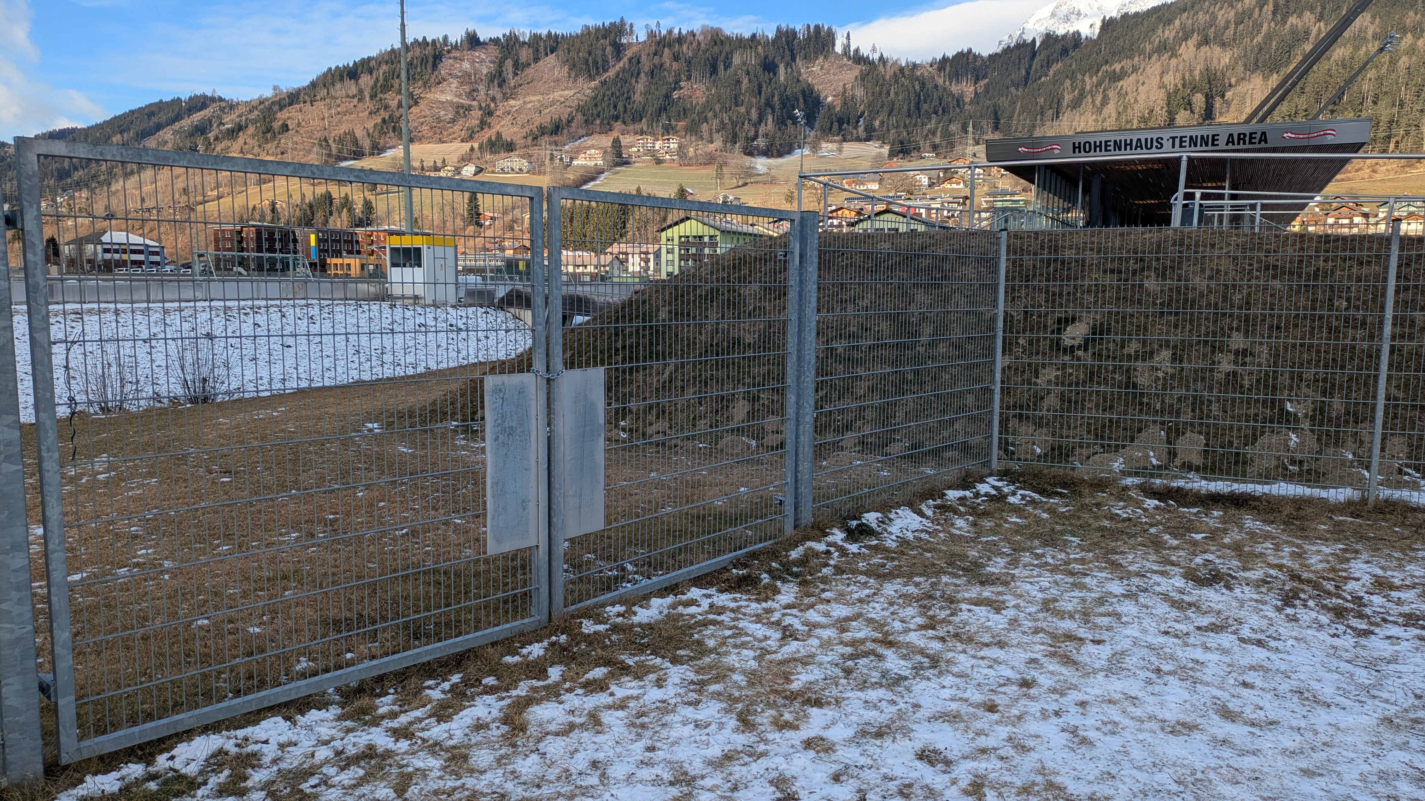
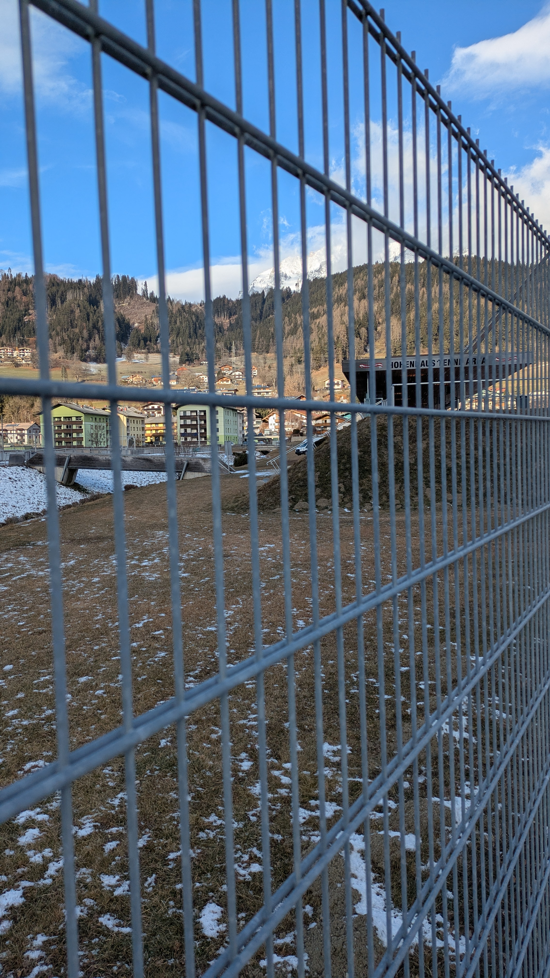
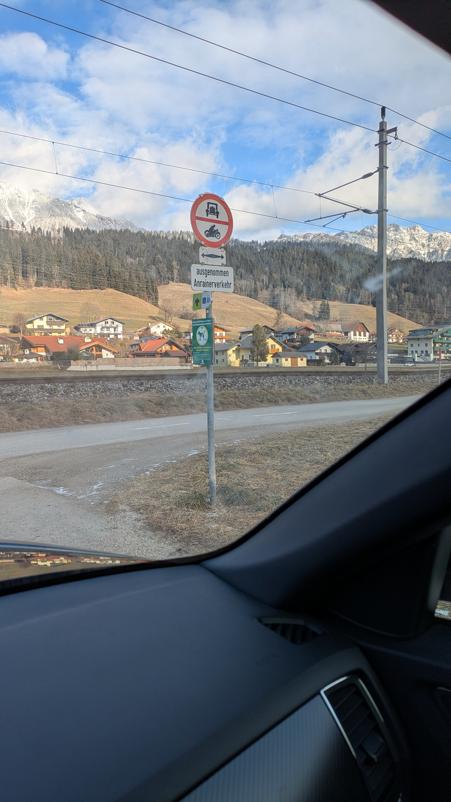

Volksskitag 2026 – Status

- Fakten für Einladung (Flugblatt und WEB)
  - 8.3.2026 (Start 9:30 Uhr) - Reiteralm Muldenlift (Riesentorlauf Kinderstart)
  - Nennschluss 6.3.2026 13 Uhr (keine Nachnennungen möglich)
  - Nenngeld € 5,- (noch nicht definiert) Kinder frei
  - Startnummernausgabe (ab 8 Uhr) und Siegerehrung beim WSV Container im Ziel 30 Minuten nach Rennen ???????hier soll bezahlt werden?????????
  - Durchführung WSV Pichl-Reiteralm
  - Kosten WSV 1300Euro inkl 2025
  - Bergrettung 200 Euro 2025
  - Teilnehmer um die 200
  - Gästeklasse Ja
  - Snowboardklasse

Volksskitag 2026 – Status
- Ausschreibung/Einladung Print und WEB
- Pokale bestellen
- Sponsoring
  - Sponsorenliste vom Vorjahr überarbeiten
  - Danach Zuweisung, wer zu wem geht

Am Formular
Schüler in Schladming
Oder arbeitet in Schladming
Snowboard oder Skialpin
Gästeklasse

Nächste Schritte:
Einladung Büro Alexandra Schmidt
Pokale
Medailien müssen zusammengebaut werden
Schreffler Christopf oder Anna Sprung

Höflechner Schnitzer macht Pokale Ortsmeister Inn 2mal

Sponsoring: Liste überarbeiten
90 Sackerl Esterl Oliver
Apfel Getränk Goodies

Treffen 6 März ca 18:00 Treffen

Allgemeines & Fragen

- Anfrage Didi Sign bzgl Mitarbeiterkarten Erlebnisbad bzw. neuem Fitnessstudio
- Anfrage vom Marc Mlinaritsch bzgl. Beachvolleyball Allgemein
  - Mehrere Seiten, Gespräch noch im Q1/2026
- …

